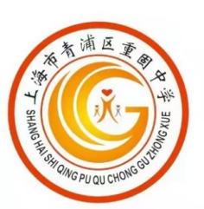

立足单元教学视野 优化课堂学习活动

——青浦区重固中学2023学年第一学期教学节活动

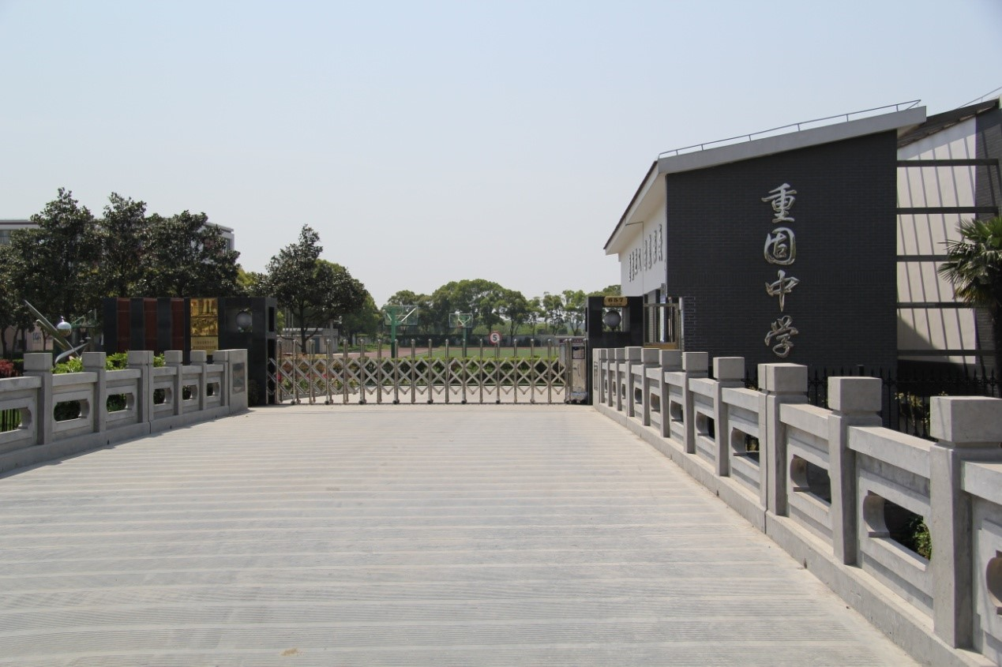

2023学年第一学期重固中学教学节安排表：

|  |  |  |  |  |  |  |  |  |  |  |
| --- | --- | --- | --- | --- | --- | --- | --- | --- | --- | --- |
| 日期 | 星期 | 时间 | 学科 | 上课地点 | 班级 | 执教教师 | 执教课题 | 说课 评课 研讨 | | |
| 时间 | 地点 | 召集人 |
| 12月 12日 | 二 | 12:45-13:25 | 数学 | 八1班教室 | 八1班 | 顾鋆鋆 | 正反比例函数 单元复习 | 13:30 | 工会活动室 | 冉红杰 |
| 12月 13日 | 三 | 12:45-13:25 | 体育 | 篮球馆 | 六4班 | 唐龙海 | 《障碍跑》 | 13:30 | 体育组 | 周晴 |
| 12:45-13:25 | 物理 | 二号楼2楼 东侧实验室 | 八4班 | 孙似汀 | 摩擦力 | 13:35 | 实验室 | 陆晔 |
| 12:45-13:25 | 英语 | 六3班教室 | 六3班 | 唐微 | U10 Healthy  eating | 13:35 | 小会议室 | 张红英 |
| 13:35—14:15 | 英语 | 录播教室 | 九1班 | 顾莹 | Narrative Writing: You Raised Me Up | 14:20 | 录播教室 | 汤昊彦 |
| 12月 14日 | 四 | 12:45-13:25 | 地理 | 七1班教室 | 七1班 | 金世缘 | 台湾省 | 13:30 | 工会活动室 | 范永梅 |
| 12:45-13:25 | 语文 | 录播教室 | 七3班 | 周怡婷 | 《穿井得一人》 | 14:30 | 小会议室 | 陶存云 |
| 13:35-14:15 | 语文 | 录播教室 | 七2班 | 刘思雨 | 《杞人忧天》 |